大三班|小小升旗手，童心向国旗
本周，大三班的小朋友们光荣担任了幼儿园的升旗手与护旗手。他们身着整齐的制服，佩戴绶带，精神饱满地站在国旗下。随着国歌响起，孩子们目光坚定，认真护送国旗、参与升旗，用稚嫩的声音表达着对祖国的热爱，展现出大三班宝贝们的朝气与担当。
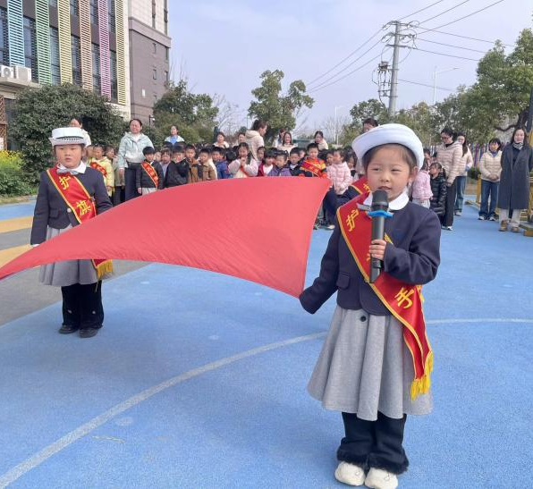
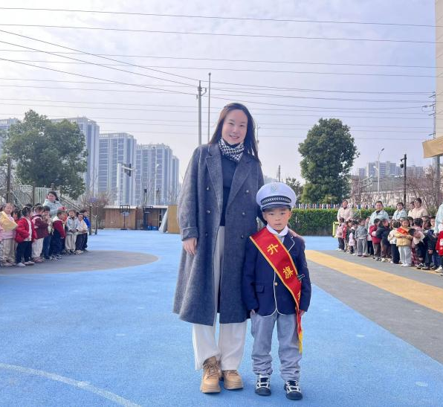
安排时间，争做时间的小主人。

